Дорогой друг!

Перед тобой культурный дневник школьника. Он предназначен не для выставления отметок и записывания домашнего задания. Он станет тебе полезен в другом.
В прошлом (да и сегодня) в России существовала традиция – люди вели дневники, записывая в них свои впечатления об увиденном, прочитанном, прочувствованном. Многие из этих дневников стали впоследствии основой для создания знаменитых книг, проведения научных исследований, написания энциклопедий и словарей.
Твой культурный дневник поможет тебе сделать свои наблюдения, открытия, проекты и исследования в области истории, культуры и искусства Саратовской области, твоего города или села. В нем ты сможешь представить собственные мысли после посещения музеев, концертных залов, памятных исторических мест своей малой родины.
Чтобы украсить дневник, ты можешь (вместе с родителями) подготовить фотографии, рисунки, коллажи, добавить в него тексты и другие материалы.
Желаем тебе интересных встреч, путешествий, знакомств с музыкой, спектаклями, выставками, народными традициями, архитектурными сооружениями!
Удачи!

22 июня 1941 года на нашу Родину напали немецкие фашисты. Началась Великая Отечественная война. Ты знаешь, что она продолжалась четыре года.
Нелёгким был путь к победе. Прогремели великие битвы: битва под Москвой, Сталинградская, битва на Курской дуге. 250 дней не сдавался врагу героический Севастополь. 900 дней в страшной блокаде держался мужественный Ленинград. Отважно сражался Кавказ. На Украине, в Белоруссии, в других местах громили захватчиков грозные партизаны. Миллионы людей, в том числе и дети, трудились у заводских станков и на полях страны. Советские люди (Советский Союз – так называлась в те годы наша страна) делали всё, чтобы остановить фашистов. Даже в самые тяжёлые дни они твёрдо верили: «Враг будет разбит! Победа будет за нами!»
И вот настал момент, когда наступление захватчиков было остановлено, Советская армия повернула вспять вражеские войска, принесла освобождение СССР, многим странам Европы, вошла в Берлин – столицу фашистской Германии. Пришел день Победы!


- Расспроси родителей о членах своей семьи (и/или об их товарищах, знакомых) – участниках Великой Отечественной войны. Напиши об их военном пути.

Мой прадед Суслов Федор Тимофеевич, был участником битвы Курская Дуга, принимал участие в боевых

действиях. по освобождению Польши. Победу встретил в Румынии. И только в марте 1947 года

был демобилизован в звании старшего сержанта.
Мой прадедушка имеет награды: медаль «За боевые заслуги», медаль «За оборону Кавказа»,

медаль «За Победу над Германией».

- Помести здесь фотографии своих прадедушек, прабабушек (и/или их товарищей), связанные с событиями Великой Отечественной войны.

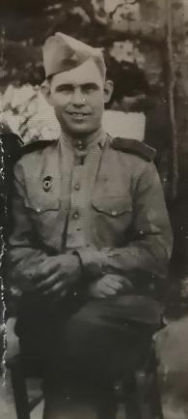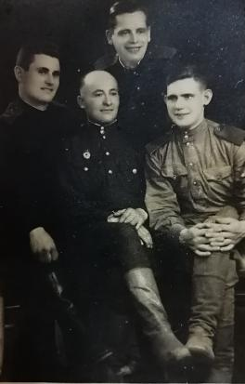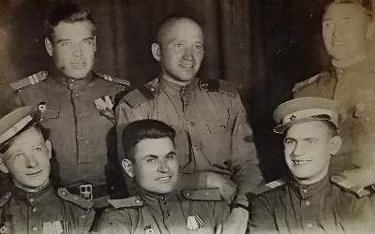


- Составь презентацию-экскурсию для одноклассников и родителей, посвященную истории твоего города (поселка, села) в годы Великой Отечественной войны. Расскажи в ней, как были связаны жизнь, труд людей твоего города (поселка, села)
Раздел 10
«Поклонимся великим тем годам…»
с непростой историей нашей Родины периода 1941–1945 годов.


- Прими участие в акции «Бессмертный полк» и поделись своими впечатлениями о ней.

Принял участие в онлайн -акции «Бессмертный полк».

- Сделай фоторепортаж с празднования 75-летия Победы в Великой Отечественной войне в твоем городе (поселке, селе).


- Укажи свои любимые художественные фильмы, повести, стихотворения, музыку (песни, мюзиклы, музыку к кинофильмам и пр.), посвященные Великой Отечественной войне. Напиши о том, чем они тебе особенно нравятся.

Худ.фильм «Офицеры», «Повесть о настоящем человеке», стихи «Две сестры бежали от

войны…», «Зинка», песни «Майский вальс», «День Победы»

В фильме показан боевой дух офицеров и крепкая, преданная дружба. В стихах поэты

проникновенно излагают, все события войны. В песнях дух победы нашей страны и

уникальное сочетание глубокой преданности и бесконечной любви к своему Отечеству.


- Предложи здесь план (или краткое описание) сценария фильма, посвященного событиям Великой Отечественной войны (если бы тебе представилась возмож- ность его снимать). О чем (о ком) рассказывал бы этот фильм?

1941 год начало Великой Отечественной войны. Молодых ребят забирают на фронт, в городах и селах
остаются одни женщины. Это- они взвалили на свои девичьи хрупкие плечи тяжёлую мужскую работу.
Пахали землю, выращивали хлеб для фронта… «Всё для фронта, всё для Победы!»
Теперь я понимаю, что это не просто лозунг времён Великой Отечественной войны.
Это смысл жизни каждого человека и всей страны. Это - слова-заклинания.
Многие не дождались своих мужей, но продолжали жить, растить детей и по-своему радовались жизни.
Мы не видели войны, но знаем и помним, какой ценой завоёван мир. Мы не забудем тех, кто даровал нам
счастье жизнь.
Я бы хотел посвятить фильм женщинам-труженицам тыла.
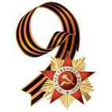
- Повяжи себе (своим родителям, одноклассникам, друзьям) георгиевскую ленточку к празднику 75-летия Победы в Великой Отечественной войне. Напиши, что она символизирует.
Георгиевская лента стала символом русской военной славы и верности России.

Принято считать, что три оранжевые полосы означают пламя, а две чёрные — дым .

Индивидуальный культурный маршрут путешественника


Вот мы и на финише. Давай вспомним твой маршрут. Впиши названия мест, в которых ты побывал (-а) в этом году.

СТАРТ

г. Ртищево «Аллея Героев»

г. Ртищево «Памятник Детям войны»,
«Памятник погибшим летчикам»

г. Саратов Мемориальный комплекс «Журавли»

ФИНИШ

Если необходимо, добавь в культурный маршрут дополнительные части. Желаем тебе новых маршрутов, встреч и открытий!

ЗАДАНИЕ
Карта культурных и памятных мест

Найди в Интернете карту своего района, села, города. Распечатай ее сам на листе
бумаги или попроси родителей. Нанеси на нее памятные места, затем сфотографируй и внеси в дневник.
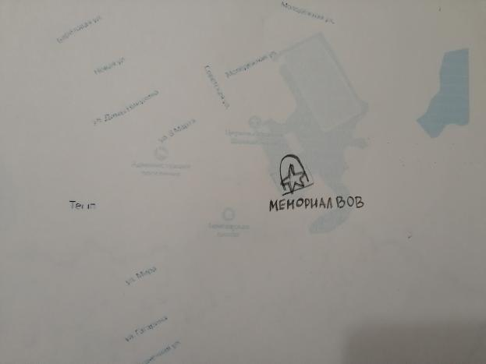 В центре посёлка установлен скульптурный мемориал в память о погибших в Великую Отечественную войну земляках.

ЗАДАНИЕ
Карта культурных и памятных мест

Предложи своим одноклассникам сделать общую карту путешествий, укажи на ней памятные места, которые каждый ученик твоего класса посетил в течение учебного года. Сфотографируй рисунок и внеси его в дневник.

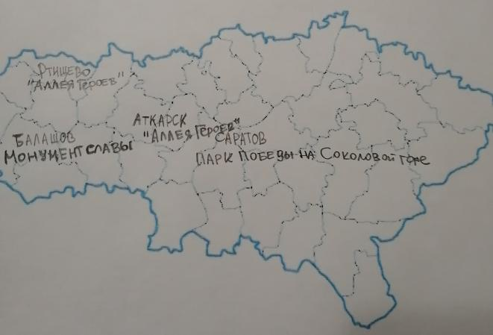

В оформлении дневника использованы фотоматериалы из открытого доступа сети Интернет

Текст – Колесова Е.В., Гаврилова Г.Н., Пилюгина С.А., Чанилова Н.Г. Редактура – Дятлева Г.В.
Дизайн – С.Н. Берднов, Т.Г. Петровец Верстка – Т.Г. Петровец
Отпечатано в типографии ГАУ ДПО «СОИРО» 410031, г. Саратов, ул. Б. Горная, д. 1

